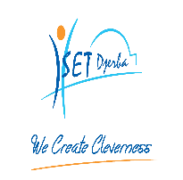


MINISTERE DE L’ENSEIGNEMENT SUPERIEUR ET DE LA

RECHERCHE SCIENTIFIQUE
DIRECTION GENERALE DES ETUDES TECHNOLOGIQUES
Institut Supérieur des Études Technologiques de Djerba
Département : Technologies de l’Informatique

RAPPORT DE STAGE DE PERFECTIONEMENT
Plateforme Intranet Cyber-Parc

Élaboré par : Jebali Fadi
Encadré par : Tounsi Bayrem
Organisme d’accueil: Innov Web
Case réservée à l’unité
Classe:….......………………………….  Réf: ...………………………………. | Validation finale par: …………………  Signature: ………………………….
Période : du 05 / 01/ 2026 au 31 /01 /2026
Année Universitaire : 2025/2026

SOMMAIRE
Introduction 1
Chapitre 1 Étude de l’organisme d'accueil 2
1.1. Présentation de l’organisme d'accueil 2
1.1.1. Création de l'organisme et son capital 2
1.1.2. Type de l'organisme 3
1.1.3. Localisation de l'organisme 3
1.1.4. Domaine d'activité de l'organisme 3
1.2. Organisation de l’organisme d'accueil 4
1.2.1. Organigramme de l'organisme 4
1.2.2. Description des services 4
1.3. Étude de l’existant 5
1.3.1. Description et évaluation de l'existant 5
1.3.2. Solutions proposées 6
Conclusion 7
Chapitre 2 : Développement d'une Application 8
Introduction 8
2.1. Étude conceptuelle 8
2.1.1. Diagramme des cas d'utilisation 8
2.1.2. Diagramme de classes 10
2.2. Réalisation 12
2.2.1. Description des outils de développement utilisés 12
2.2.2. Aperçus des pages 15
2.2.3. Tests unitaires 18
Conclusion 18
Conclusion générale 19
Bibliographie & Nétographie 20

LISTE DES FIGURES ET TABLEAUX

Figure 1 :Logo du Smart Tunisian Technopark (S2T)........................................................... 2
Figure 2 : Logo de l’entreprise Innov Web ................................................................................ 2
Figure 3 : Diagramme des cas d’utilisation .............................................................................. 9
Figure 4 : Diagramme de séquence de gestion des entreprises .................................................10
Figure 5 : Diagramme de classes de l’application intranet .........................................................11
Figure 6 : Node.js ..................................................................................................................... 12
Figure 7 : Express.js ................................................................................................................. 12
Figure 8 : PostgreSQL .............................................................................................................. 12
Figure 9 : TypeScript ................................................................................................................ 13
Figure 10 : React.................................................................................................................... 13
Figure 11 : Vite.js ................................................................................................................. 13
Figure 12 : Visual Studio Code .......................................................................................... 13
Figure 13 : pgAdmin 4 ......................................................................................................... 14
Figure 14 : Postman .............................................................................................................. 14
Figure 15 : Technologies HTML, CSS et JavaScript ................................................................14
Figure 16 : Login .................................................................................................................... 15
Figure 17 : Dashboard ............................................................................................................. 15
Figure 18 : Page Annuaire des entreprises ............................................................................. 16
Figure 19 : Interface d’administration ................................................................................... 16
Figure 20 : Interface de messagerie interne .......................................................................... 17
Figure 21 : Interface de gestion du profil utilisateur ................................................................ 17

Remerciements

De prime abord, au terme de mon stage, je tiens à exprimer mes sincères remerciements aux membres du personnel du Cyber Parc de Djerba, ainsi qu'à mon encadrant, M. BAYREM TOUNSI, pour leur précieuse contribution à la réussite de ce stage.
Par ailleurs, je tiens également à remercier mes professeurs de l’ISET de Djerba pour leur confiance. J’espère que ma conduite laissera une bonne impression et reflétera une image positive de leur enseignement. Enfin, que tous ceux qui ont contribué, de près ou de loin, à la réalisation de ce travail trouvent ici l’expression de ma profonde gratitude.

Introduction

Le stage de perfectionnement constitue une étape importante dans la formation de l’étudiant, car il permet de s’intégrer dans le milieu professionnel et de découvrir le fonctionnement réel d’une entreprise. Ce stage offre également l’opportunité de mettre en pratique les connaissances théoriques acquises durant la formation et de développer des compétences techniques et professionnelles.
Dans ce contexte, les Instituts Supérieurs des Études Technologiques visent à permettre à l’étudiant de s’adapter à l’environnement de travail, d’enrichir ses connaissances et de se préparer à la vie professionnelle.
Ce stage s’est déroulé durant la période du 5 janvier 2026 au 31 janvier 2026 au Cyber Parc de Djerba, au sein de l’entreprise Innov Web, spécialisée dans l’hébergement web et les services informatiques.
Le présent rapport est structuré en deux parties : la première partie est consacrée à la présentation générale de l’entreprise et de son environnement de travail, tandis que la deuxième partie porte sur les tâches réalisées et les projets effectués durant la période de stage.

Chapitre 1 Étude de l’organisme d'accueil

1.1. Présentation de l’organisme d'accueil

1.1.1. Création de l'organisme et son capital
Le Cyber-Parc de Djerba est un parc technologique relevant de Smart Tunisian Technopark (S2T), un acteur important dans le domaine des Technologies de l’Information et de la Communication (TIC) en Tunisie. S2T a été créé en août 1997 dans le cadre d’une stratégie nationale visant à développer le secteur des TIC, considéré comme un facteur clé du développement économique du pays.
Le Cyber-Parc de Djerba a été créé afin d’offrir un environnement favorable au développement des startups, des petites et moyennes entreprises (PME) et des entreprises multinationales opérant dans le secteur des TIC.

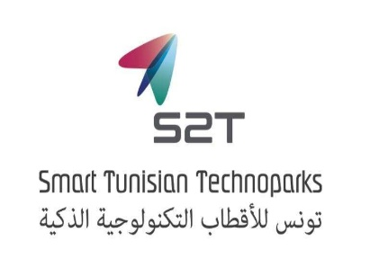

Figure 1 : Logo S2T Figure 2 : Logo InnovWeb

Dans ce cadre, l’entreprise Innov Web, organisme d’accueil du stage, est une société implantée au sein du Cyber-Parc de Djerba et spécialisée dans l’hébergement web, le développement de sites internet et les solutions numériques.

Le capital de S2T est financé principalement par des investissements publics et privés, dans le but de promouvoir l’innovation, la recherche scientifique et la création de valeur ajoutée dans le domaine des TIC.

1.1.2. Type de l'organisme
Le Cyber-Parc de Djerba est un parc technologique spécialisé dans les TIC. Il fait partie du réseau des technoparks gérés par S2T, qui est une entité publique sous tutelle du ministère tunisien des Technologies de la Communication et de l'Économie Numérique.
L’entreprise Innov Web est une entreprise privée appartenant au secteur des services informatiques et numériques.

1.1.3. Localisation de l'organisme
Le Cyber-Parc de Djerba est situé sur l'île de Djerba, une région stratégique en Tunisie connue pour son potentiel touristique et économique. L'emplacement du parc technologique est conçu pour attirer des entreprises locales et internationales, en offrant un cadre de travail moderne et adapté aux besoins des entreprises innovantes.
L’entreprise Innov Web est implantée au sein du Cyber-Parc, bénéficiant d’un environnement technologique moderne et d’infrastructures adaptées aux entreprises innovantes.

1.1.4. Domaine d'activité de l'organisme
Le Cyber-Parc de Djerba opère dans le domaine des technologies de l'information et de la communication (TIC). Ses principales missions incluent :
- L'accueil et l'accompagnement des startups et des PME dans le secteur des TIC.
- La promotion de l'innovation et de la recherche scientifique.
- La facilitation de l'investissement étranger direct.
- La création d'un écosystème favorable à l'entrepreneuriat et à l'innovation.

Le Cyber-Parc offre également des services tels que l'incubation d'entreprises, la mise à disposition d'espaces de coworking, et l'organisation d'événements thématiques pour favoriser la collaboration entre les entreprises et les institutions académiques.

1.2. Organisation de l’organisme d'accueil

1.2.1. Organigramme de l'organisme
L'organigramme du Cyber-Parc de Djerba reflète une structure hiérarchique claire, avec une direction générale supervisant les différentes divisions opérationnelles. Voici un aperçu de l'organigramme :

L’organigramme du Cyber-Parc de Djerba est structuré comme suit :

Directeur Général (DG) : responsable de la gestion globale.

Directeur du Cyber-Parc : chargé des opérations quotidiennes.

Directeur des Ressources Humaines.

Directeur de la Logistique.

Directeur du Bâtiment.

Au sein de l’entreprise Innov Web, l’organisation est généralement composée de :

Un directeur ou responsable technique.

Une équipe de développement web et mobile.

Un service support et maintenance.

Des stagiaires.

1.2.2. Description des services
Le Cyber-Parc de Djerba propose une gamme de services pour soutenir les entreprises et les startups :

- Incubation d'entreprises : Accompagnement des startups dans leur phase de lancement, avec un soutien technique et financier.
- Espaces de coworking : Mise à disposition de bureaux et d'espaces de travail collaboratifs.
- Formation et ateliers : Organisation de sessions de formation et d'ateliers sur des sujets liés aux TIC.
- Événements thématiques : Organisation de conférences, de séminaires et de hackathons pour favoriser l'innovation et la collaboration.
L’entreprise Innov Web offre :
- Des services de développement web et mobile.
- Des solutions cloud (SaaS).
- L’hébergement de sites web.
- L’assistance technique et la maintenance informatique.

1.3. Étude de l’existant

1.3.1. Description et évaluation de l'existant
Le site web actuel du Cyber-Parc de Djerba, conçu par E-Info, présente un design élégant et une navigation aisée. Cependant, il souffre de plusieurs lacunes fonctionnelles qui limitent son utilité pour les utilisateurs. Les principaux problèmes identifiés sont les suivants :
- Manque de fonctionnalités pratiques : Le site ne permet pas aux utilisateurs de réaliser des actions importantes telles que l'ouverture d'une entreprise, la recherche d'opportunités professionnelles, ou la réservation de salles de réunion.
- Accessibilité limitée : L'absence de traduction en anglais ou en arabe réduit l'accessibilité du site à un public international.
- Mises à jour irrégulières : Le contenu du site n'est pas régulièrement mis à jour, ce qui diminue l'intérêt des visiteurs.
- Problèmes techniques : Une erreur dans le chargement de Google Maps affecte la carte interactive du centre d'affaires.

1.3.2. Solutions proposées
Pour remédier à ces problèmes, plusieurs solutions sont proposées :
- Implémentation de nouvelles fonctionnalités : Ajout de fonctionnalités permettant aux utilisateurs d'ouvrir une entreprise, de chercher des opportunités professionnelles, et de réserver des salles de réunion directement via le site web.
- Traduction multilingue : Intégration de traductions en anglais et en arabe pour élargir l'accessibilité du site.
- Mises à jour régulières : Mise en place d'une stratégie de mise à jour régulière du contenu pour maintenir l'intérêt des visiteurs.
- Correction des problèmes techniques : Résolution des erreurs techniques, notamment celle liée à Google Maps.

Apport de la nouvelle version du site web
La nouvelle version du site web vise à améliorer la convivialité, l'accessibilité et la fonctionnalité globale. Elle permettra aux utilisateurs d'interagir de manière proactive avec le Cyber-Parc, tout en répondant aux besoins concrets des entreprises et des startups.

Contraintes de réalisation et choix opérés
Les contraintes budgétaires et techniques ont été prises en compte dans la mise en œuvre de ces solutions. Les fonctionnalités les plus cruciales ont été priorisées pour permettre une amélioration progressive de l'expérience utilisateur.

Justifications, problèmes rencontrés et décisions prises
Les ajustements nécessaires visent à créer une plateforme web plus dynamique et fonctionnelle. Les défis potentiels, tels que la coordination des mises à jour et la résolution de problèmes techniques, seront abordés de manière proactive.

Conclusion
Ce premier chapitre a été consacré à l’étude de l’organisme d’accueil, en présentant le Cyber Parc de Djerba ainsi que l’entreprise Innov Web, qui a accueilli le stage. Nous avons décrit la création, le type, la localisation et le domaine d’activité de ces structures, ce qui a permis de situer le cadre général du stage et de comprendre leur rôle dans le secteur des technologies de l’information et de la communication.
Nous avons également présenté l’organisation interne de l’entreprise Innov Web, en mettant en évidence sa structure, ses services et ses principales missions dans le domaine du développement web et des solutions digitales. Cette analyse a permis de mieux comprendre l’environnement professionnel dans lequel le projet a été réalisé.
Enfin, une étude de l’existant a été effectuée afin d’identifier les limites et les insuffisances du système actuel. Cette analyse a permis de proposer des solutions adaptées, notamment la conception et le développement d’une application intranet destinée à améliorer la communication et la gestion interne.
Ainsi, ce chapitre a permis de définir le contexte général du projet et de préparer le terrain pour le chapitre suivant, qui sera consacré à la conception et à la réalisation de l’application intranet.

Chapitre 2 : Développement d'une Application

Introduction
Ce chapitre présente le développement de l’application intranet du Cyber-Parc de Djerba, réalisée dans le cadre de mon stage de perfectionnement chez Innov Web. L’objectif de cette application est de centraliser la communication interne et la gestion des activités, tout en offrant un espace sécurisé et intuitif pour les utilisateurs.

2.1. Étude conceptuelle
L’étude conceptuelle permet de définir clairement les besoins et la structure de l’application avant sa mise en œuvre. Pour ce projet, la modélisation UML a été utilisée afin de représenter les interactions entre les acteurs et le système ainsi que la structure interne des données.

2.1.1. Diagramme des cas d'utilisation
Le diagramme des cas d’utilisation identifie les interactions entre les acteurs et le système. Deux acteurs principaux ont été définis :
- Administrateur : responsable de la gestion globale du système, des comptes utilisateurs, de la modération du forum et du pilotage des paramètres globaux.
- Entreprise (Company) : utilisateur interne qui peut se connecter, consulter le tableau de bord, publier des messages sur le forum, envoyer des messages privés et gérer son profil.
Les cas d’utilisation principaux incluent :
- Gestion des comptes utilisateurs et entreprises.
- Gestion des discussions et publications sur le forum.
- Gestion des messages internes.
- Gestion des paramètres et droits d’accès.
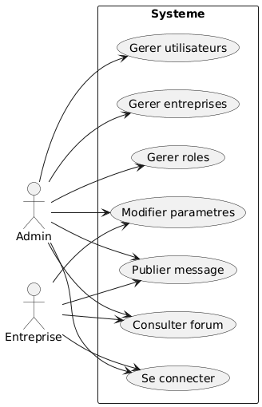
Figure 3 : Diagramme des cas d'utilisation

2.1.2. Diagramme de séquence

Ce diagramme de séquence illustre le fonctionnement de l’administration lors de la gestion des entreprises. L’administrateur ouvre la page de gestion
- Le diagramme de séquence montre le parcours d’administration pour la gestion des entreprises.
- Le frontend envoie une requête au backend qui interagit avec la base de données.
- Les opérations principales sont la consultation, l’ajout et la suppression d’entreprises.
- Chaque action retourne une confirmation vers l’interface.

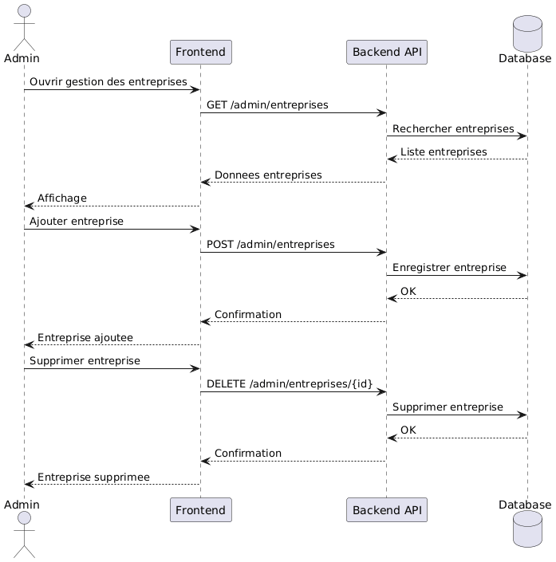
Figure 4 : Diagramme de séquence

2.1.3. Diagramme de classes
Le diagramme de classes représente la structure statique de l’application et les relations entre les différentes entités.
Les classes principales sont :
- Admin : gère les opérations de l’administrateur (ajout, modification, suppression des utilisateurs et entreprises).
- Entreprise: représente les entreprises hébergées dans le Cyber-Parc et leur interaction avec le système.
- Forum : espace de discussion partagé.
- Message : communication interne entre utilisateurs.
- Rôle : définition des droits d’accès et permissions.
Les relations montrent qu’une entreprise peut créer plusieurs posts et envoyer plusieurs messages, tandis que l’administrateur supervise l’ensemble du système.

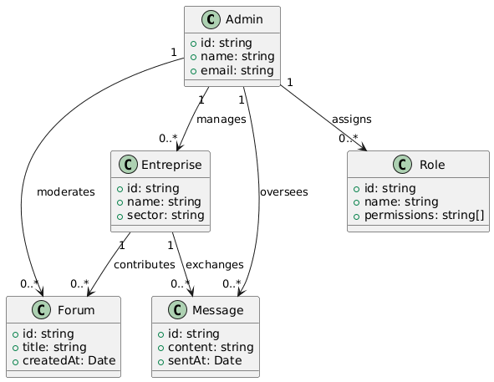
Figure 5 : Diagramme de classes

2.2. Réalisation
La phase de réalisation consiste à mettre en œuvre la solution conceptuelle à l’aide d’outils et technologies modernes. L’application est basée sur une architecture full-stack, composée d’un backend et d’un frontend interconnectés.

2.2.1. Description des outils de développement utilisés
Pour développer l'application, les outils suivants ont été utilisés
- Langages de programmation :
  - Backend : Node.js avec le Framework Express pour la gestion des API, et PostgreSQL base de données relationnelle pour gérer les utilisateurs, entreprises, posts et messages.


Figure 6 : node.js Figure 7 : Express js


Figure 8 : PostgreSQL
  - Frontend : React et TypeScript pour création d’interfaces dynamiques et typées. Vite pour l’outil de build rapide et moderne pour optimiser le frontend.
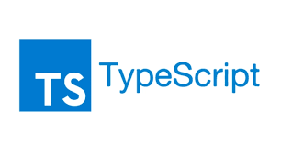
Figure 9 : TypeScript Figure 10 : React

Figure 11 : Vite

- Outils de développement :

- Visual Studio Code : Environnement de développement intégré (IDE) pour l'édition du code.



Figure 12 : Visual Studio Code

- pgAdmin 4 : interface graphique permettant de gérer et administrer la base de données PostgreSQL .


Figure 13 : pgAdmin 4

- Postman : plateforme collaborative dédiée au développement, au test et à la gestion des API.


Figure 14 : Postman

- Autres technologies : HTML, CSS, JavaScript pour la structure et le style des pages web.
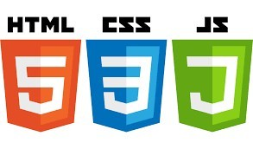
Figure 15 : HTML , CSS , JS

2.2.2. Aperçus des pages

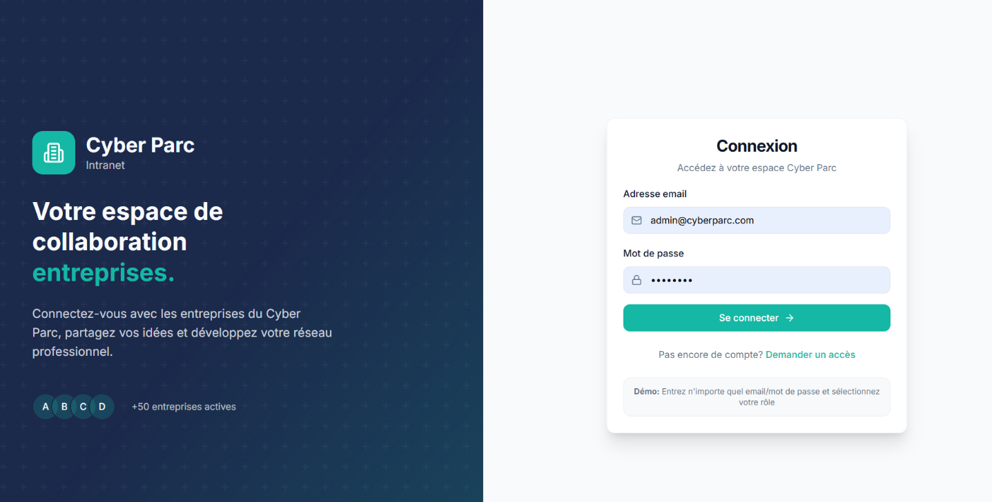
Figure 16 : Login page

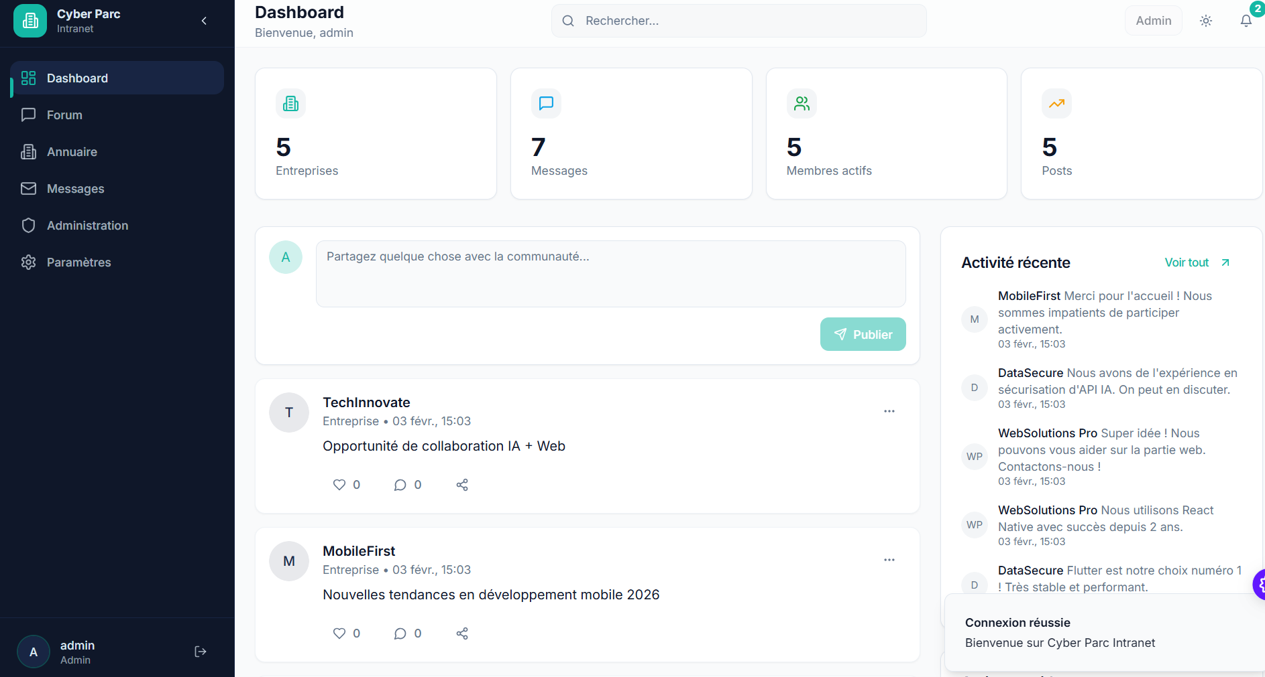
Figure 17 : Dashboard
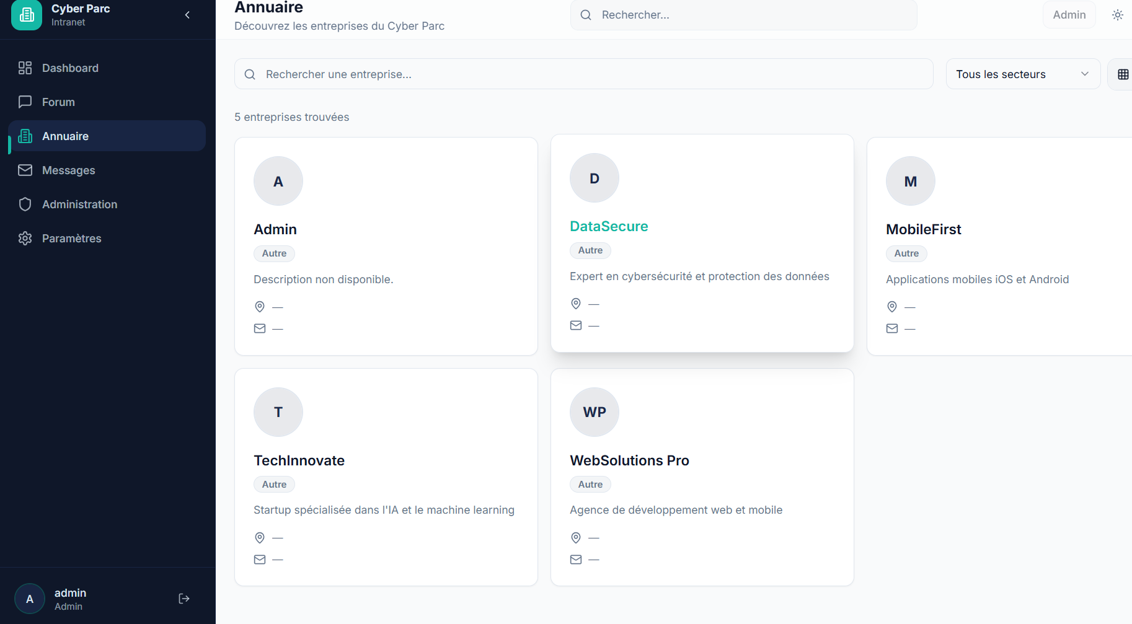
Figure 18 : Page Annuaire des entreprises

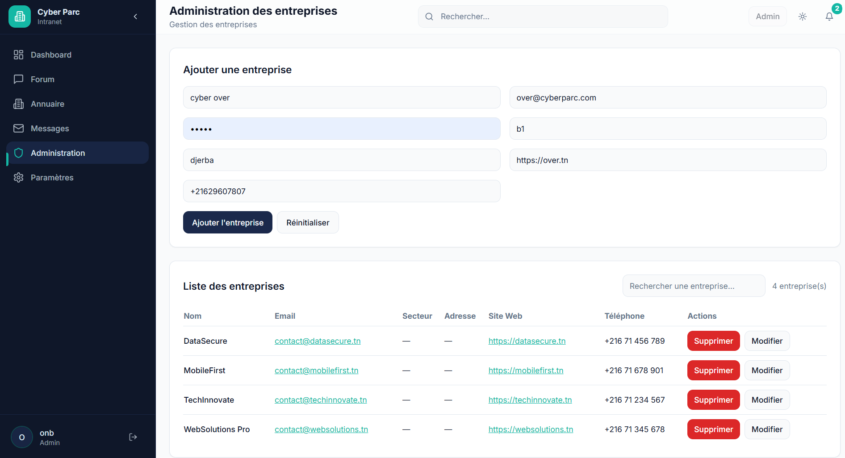
Figure 19 : Interface d’administration
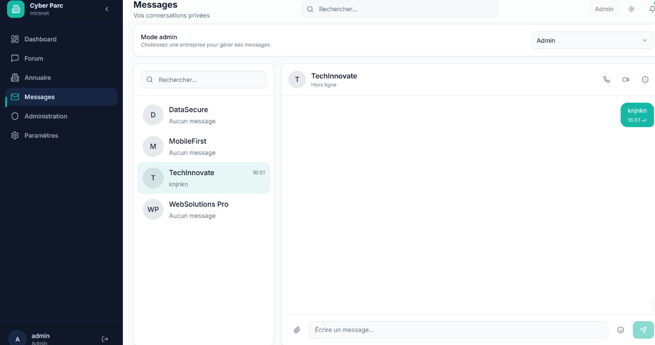
Figure 20 : Interface de messagerie interne

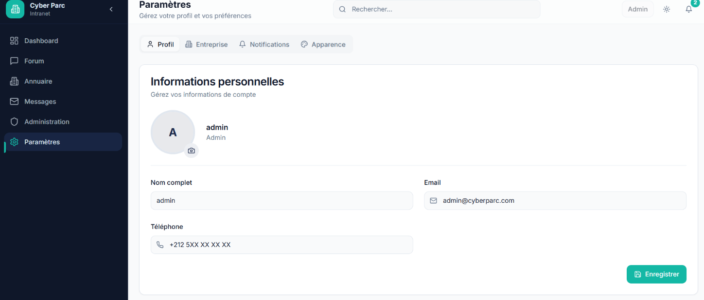
Figure 21 : Interface de gestion du profil utilisateur

Le systeme propose deux types de connexion :entreprise (company) et admin. Le compte company a des droits limites aux pages de consultation et d’interaction (forum, messages, parametres), sans acces a la gestion globale. Le compte admin dispose d’un acces complet aux

pages d’administration et aux operations de gestion (utilisateurs, entreprises, roles). Cette separation garantit la securite et le controle des fonctionnalites sensibles.

2.2.3. Tests unitaires
Pour garantir la fiabilite et la securite de l’application :
- Les routes backend ont ete testees pour valider les operations CRUD.
- Les composants frontend ont ete testes pour verifier l’affichage et l’interaction.
- Les tests unitaires ont permis de detecter et corriger les erreurs avant le deploiement.

Conclusion
Dans ce chapitre, nous avons présenté les étapes de conception et de développement de l’application intranet du Cyber-Parc de Djerba. L’étude conceptuelle a permis de modéliser le système à l’aide des diagrammes UML, notamment le diagramme des cas d’utilisation et le diagramme de classes.
La phase de réalisation a été effectuée en utilisant des technologies modernes telles que Node.js, Express, PostgreSQL, React, TypeScript et Tailwind CSS. Des tests unitaires ont également été réalisés afin de garantir le bon fonctionnement et la fiabilité de l’application.
Ce chapitre a permis de mettre en pratique les connaissances acquises durant la formation et de développer une solution informatique répondant aux besoins de communication et de gestion interne du Cyber-Parc.

Conclusion générale

Ce stage a été une expérience très enrichissante, tant sur le plan professionnel que personnel. J’ai réalisé une application intranet pour le Cyber-Parc de Djerba, destinée à centraliser la communication interne, la gestion des utilisateurs, des discussions et des messages. L’application repose sur un backend en Node.js avec Express, un frontend en React et TypeScript, et une base de données PostgreSQL. Les fonctionnalités principales incluent l’authentification, le forum, la messagerie interne et l’administration des comptes. Des tests unitaires ont également été effectués afin de garantir la fiabilité du système.
Sur le plan professionnel, ce stage m’a permis de développer mes compétences techniques en utilisant des technologies modernes telles que React, Node.js, Express et PostgreSQL. J’ai également appris à travailler dans un environnement professionnel, à respecter les délais et à collaborer avec l’équipe de l’entreprise. Sur le plan technique, j’ai acquis une expérience pratique en conception et en analyse à travers l’utilisation des diagrammes UML et la mise en place d’une architecture full-stack.
Cette expérience a renforcé mon intérêt pour le développement web et m’a permis de mieux définir mon projet professionnel. À l’avenir, je souhaite approfondir mes connaissances dans le développement web avancé et découvrir d’autres domaines comme l’intelligence artificielle et la cybersécurité. Ce stage constitue une étape importante dans mon parcours académique et professionnel.

Bibliographie & Nétographie

[1] https://react.dev/ , Documentation officielle de React, Meta, dernière mise à jour en 2025.
[2] https://nodejs.org/ , Documentation officielle de Node.js, OpenJS Foundation, dernière mise à jour en 2025.
[3] https://expressjs.com/ , Documentation officielle d’Express.js, OpenJS Foundation, dernière mise à jour en 2025.
[4] https://www.postgresql.org/docs/ , Documentation officielle de PostgreSQL, PostgreSQL Global Development Group, dernière mise à jour en 2025.
[5] https://vitejs.dev/ , Documentation officielle de Vite, Evan You et communauté, dernière mise à jour en 2025.
[6] https://tailwindcss.com/docs , Documentation officielle de Tailwind CSS, Tailwind Labs, dernière mise à jour en 2025.
[7] https://www.typescriptlang.org/docs/ , Documentation officielle de TypeScript, Microsoft, dernière mise à jour en 2025.
[8] https://vitest.dev/ , Documentation officielle de Vitest, dernière mise à jour en 2025.
Application Web :
[9] https://github.com/fadijebali/Cyber_parc-intranet-main ,Projet Intranet Cyber-Parc de Djerba – Développé dans le cadre du stage de perfectionnement chez Innov Web (2026).

